RUS 4.5
«Фронт»
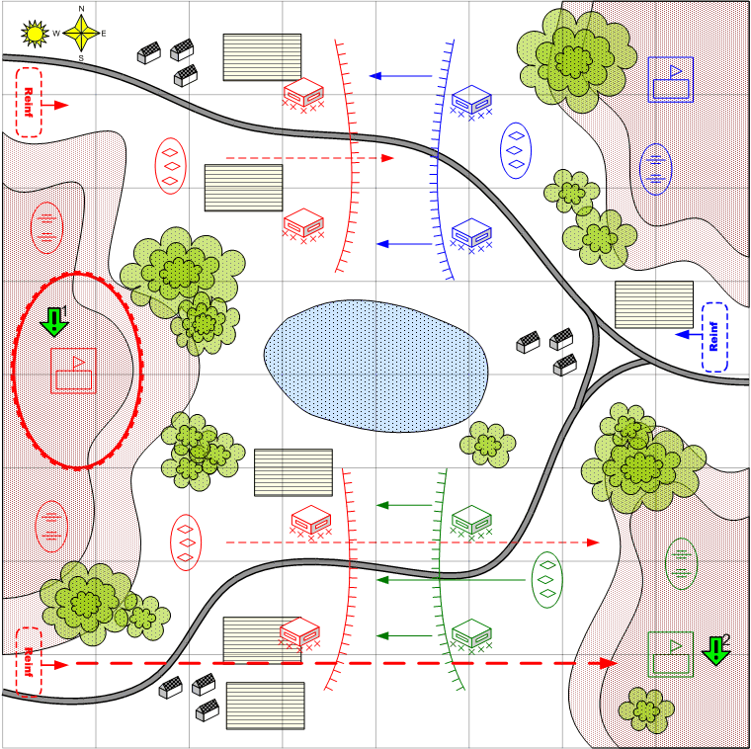

Карта 8 на 8. Европа. Германия. Утро.

Ландшафт.
Преимущественно сельский ландшафт, по краям карты холмы. В центре – озеро.

Описание.
Части игрока и союзника противостоят противнику вдоль всей карты. С обеих сторон – укрепления и мины. С началом игры противник предпринимает активные атаки на позиции русских по всему фронту. На позиции союзника атаки значительно сильнее. Баланс рассчитывается таким образом, что бы укрепления союзника были вскоре прорваны и неприятель смог захватить штаб союзника, если игрок не будет активно вмешиваться.
В начале выдаётся задание – захватить штаб противника 1. Если немцы захватывают штаб союзника, то выдаётся задание – отбить штаб союзника 2.
Противник использует авиацию. У игрока самолётов нет.

Условие поражения.
У игрока нет войск и подкреплений.

Условие победы.
Выполнены все выданные задания.

Рекомендовано подкреплений.
3 - 4

Сложность.
Высокая.

Задания.
- Захватить штаб противника 1.
- Отбить штаб союзника 2 (если немцам удалось его захватить).

Войска игрока.
На усмотрение дизайнера. В соответствии со схемой подкреплений войск для этой главы.

Подкрепления игрока.
Пехота
Лёгкие зенитки
Лёгкие танки
Ракетная артиллерия
Противотанковые самоходки
ПТО
Тяжёлые зенитки

Войска союзника.
На усмотрение дизайнера. В соответствии со схемой подкреплений войск для этой главы.

Подкрепления союзника.
На усмотрение дизайнера. В соответствии со схемой подкреплений войск для этой главы.

Войска противника.
На усмотрение дизайнера. В соответствии со схемой подкреплений войск для этой главы.

Подкрепления противника.
На усмотрение дизайнера. В соответствии со схемой подкреплений войск для этой главы.

